Instalación de la máquina virtual “Debian” en Windows
1)Primero debemos de buscar PowerShell en nuestra computadora
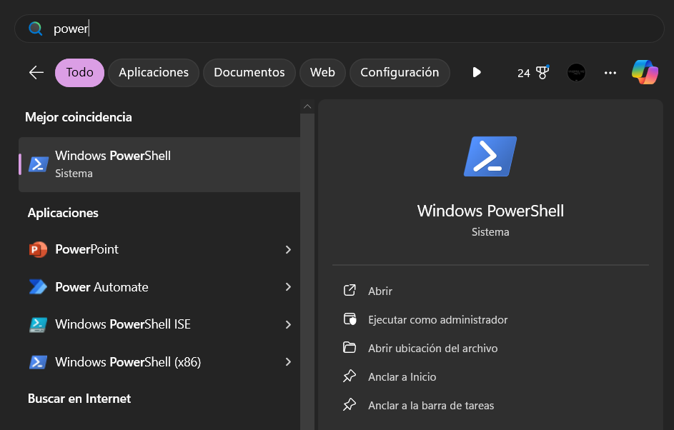

2)Una vez dentro pondremos el siguiente comando “wsl --install -d debian” el cual hará la instalación por terminal de Debian
*Nota: Si omitimos la palabra Debian del comando se hará la instalación de la máquina virtual “Ubuntu”
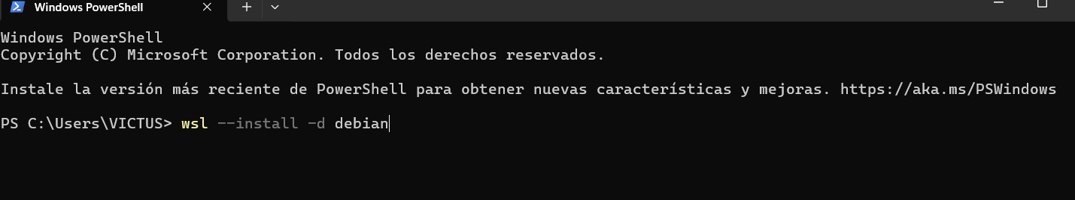
3)Una vez colocado el comando procederá a la instalación de la maquina virtual
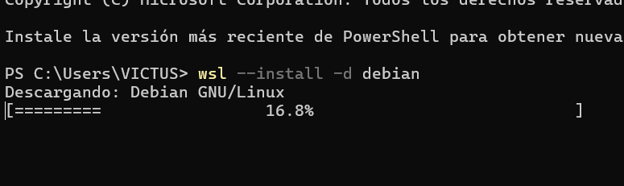
4)Una vez instalado utilizaremos el comando “wsl.exe” para acceder a Debian desde PowerShell y también aparecerá el icono en nuestras aplicaciones

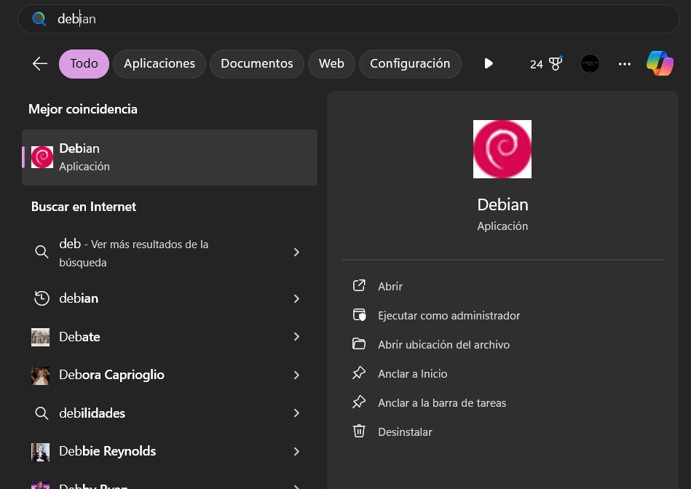

5)Y por ultimo al acceder a Debian nos pedirá crear un usuario y una contraseña
*Nota: Al generar nuestra nueva contraseña de usuario no aparecerán los dígitos marcados, esto es normal, solo recuerden su contraseña ingresada
